Шаблон отчёта по лабораторной работе

Простейший вариант

Дион Гонсан Седрик!

Содержание

# 1 Цель работы

Освоение процедуры компиляции и сборки программ, написанных на ассем- блере NASM. # Задание

1. В каталоге ~/work/arch-pc/lab05 с помощью команды cp создайте копию файла hello.asm с именем lab5.asm
2. С помощью любого текстового редактора внесите изменения в текст про- граммы в файле lab5.asm так, чтобы вместо Hello world! на экран выво- дилась строка с вашими фамилией и именем.
3. Оттранслируйте полученный текст программы lab5.asm в объектный файл. Выполните компоновку объектного файла и запустите получивший- ся исполняемый файл.
4. Скопируйте файлы hello.asm и lab5.asm в Ваш локальный репозиторий в каталог ~/work/study/2022-2023/“Архитектура компьютера”/arch- pc/labs/lab05/. Загрузите файлы на Github.

# 2 Теоретическое введение

Основными функциональными элементами любой электронно-вычислительной машины (ЭВМ) являются центральный процессор, память и периферийные устройства (рис. 5.1). Взаимодействие этих устройств осуществляется через общую шину, к которой они подключены. Физически шина представляет собой большое количество про- водников, соединяющих устройства друг с другом. В современных компьютерах проводники выполнены в виде электропроводящих дорожек на материнской (системной) плате. результатов выполнения инструкций; регистры процессора делятся на два типа: регистры общего назначения и специальные регистры. Для того, чтобы писать программы на ассемблере, необходимо знать, какие регистры процессора существуют и как их можно использовать. Большинство команд в программах написанных на ассемблере используют регистры в каче- стве операндов. Практически все команды представляют собой преобразование данных хранящихся в регистрах процессора, это например пересылка данных между регистрами или между регистрами и памятью, преобразование (арифме- тические или логические операции) данных хранящихся в регистрах. Доступ к регистрам осуществляется не по адресам, как к основной памяти, а по именам. Каждый регистр процессора архитектуры x86 имеет свое название, состоящее из 2 или 3 букв латинского алфавита. В качестве примера приведем названия основных регистров общего назначе- ния (именно эти регистры чаще всего используются при написании программ): • RAX, RCX, RDX, RBX, RSI, RDI — 64-битные • EAX, ECX, EDX, EBX, ESI, EDI — 32-битные • AX, CX, DX, BX, SI, DI — 16-битные • AH, AL, CH, CL, DH, DL, BH, BL — 8-битные (половинки 16-битных реги- стров). Например, AH (high AX) — старшие 8 бит регистра AX, AL (low AX) — младшие 8 бит регистра AX.

# 3 Выполнение лабораторной работы

1. Создайте каталог для работы с программами на языке ассемблера NASM. (рис. 1)

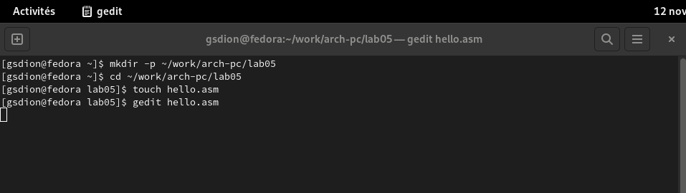

Рис. 1: Создайте каталог для работы

1. файл с помощью любого текстового редактора, например, gedit с помощью команды gedit hello.asm. (рис. 2)

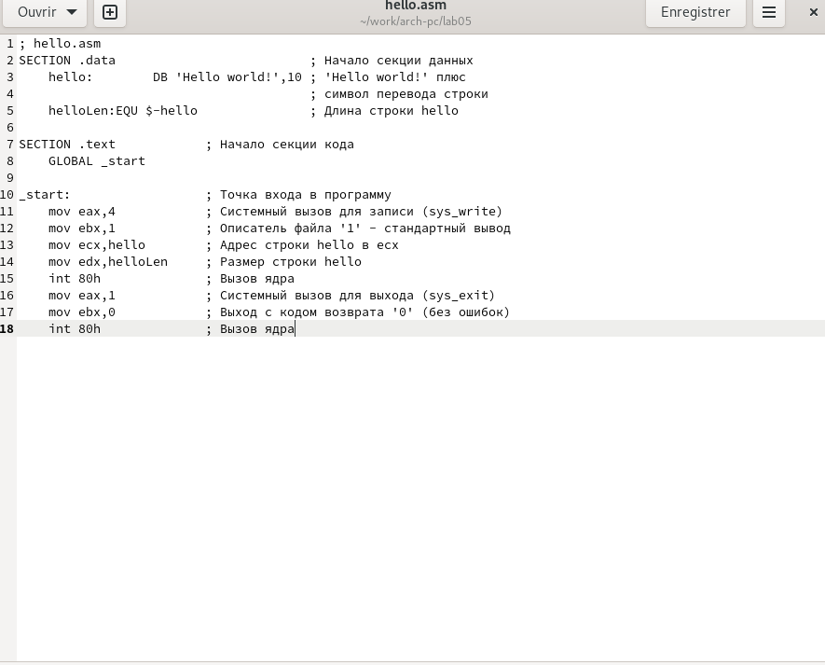

Рис. 2: вставить текст hello.asm

1. Транслятор NASMКомпоновщик LD. (рис. 3)

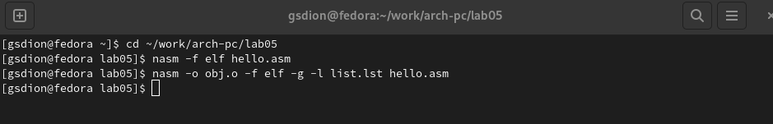

Рис. 3: Расширенный синтаксис командной строки NASM

1. Компоновщик LD. (рис. 4)

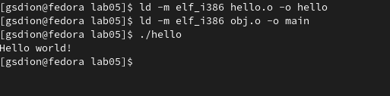

Рис. 4: Запуск исполняемого файла

1. В каталоге ~/work/arch-pc/lab05 с помощью команды cp создайте копию файла hello.asm с именем lab5.asm. (рис. 5)

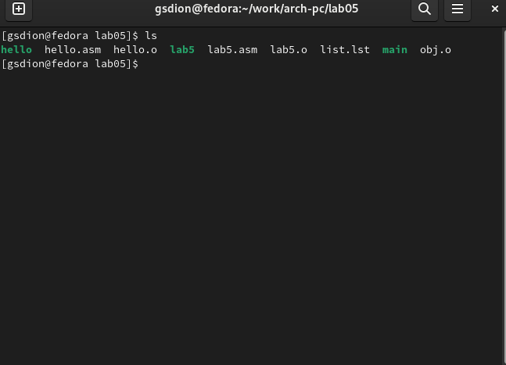

Рис. 5: копию файла

1. С помощью любого текстового редактора внесите изменения в текст про- граммы в файле lab5.asm так, чтобы вместо Hello world! на экран выво- дилась строка с вашими фамилией и именем. (рис. 6)

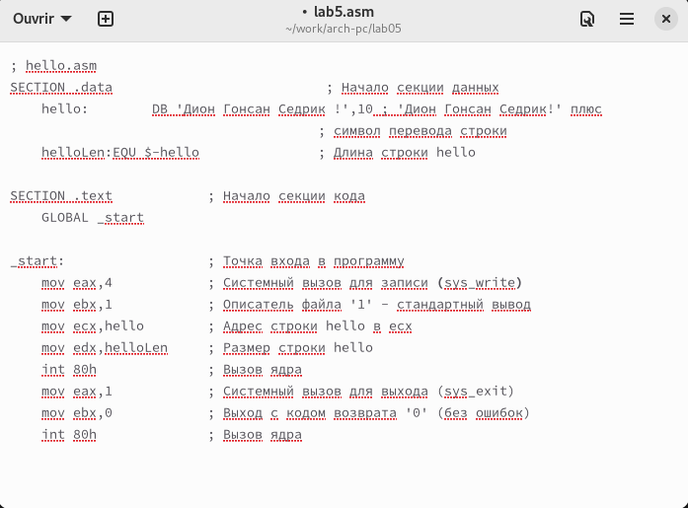

Рис. 6: текст программы

1. Оттранслируйте полученный текст программы lab5.asm в объектный файл. Выполните компоновку объектного файла и запустите получившийся исполняемый файл. (рис. 7)

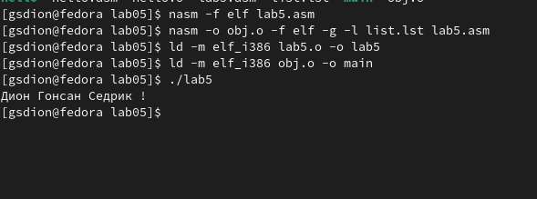

Рис. 7: lab5.asm

1. Скопируйте файлы hello.asm и lab5.asm в Ваш локальный репозиторий в каталог ~/work/study/2022-2023/“Архитектура компьютера”/arch-pc/labs/lab05/,Загрузите файлы на Github. (рис .8)

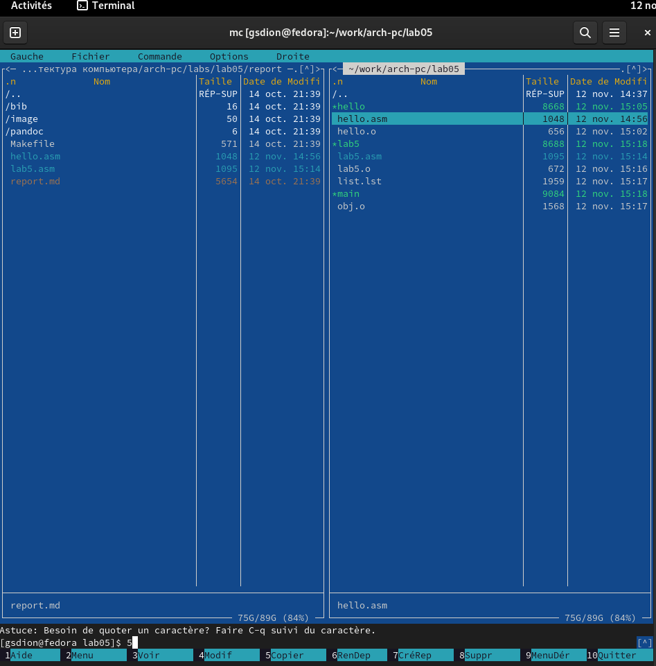

Рис. 8: Скопируйте файлы

# 4 Выводы

В ходе этой лабораторной работы я приобрел практический навык в освоении процедур компиляции и ассемблера программ, написанных на ассемблере NASM.

# Список литературы

1. [Расширенный ассемблер: NASM](https://www.opennet.ru/docs/RUS/nasm/)